**2023年国家公派研究生项目申请材料审核要点**

请按照《2023年国家公派研究生项目工作手册》要求，对照申请清单上各项材料的审核要点，仔细检查所提交申请材料，如确认无误，在每一项材料的复选框注明“√”，如无该材料请打“×”，其他特殊情况请注明。所有材料核对无误后，请在审核单末尾处签字确认。

申请人需对本人所提交申请材料的真实性和准确性负责，仔细检查确保所提交材料符合基金委相关要求。各学院（系、所）对申请人申报资质、申报材料进行初审和确认推荐，并组织专家评审。

国家留学基金委网站相关项目材料清单链接及说明：

1、2023年高水平项目：<https://www.csc.edu.cn/article/2456>；

2、2023年艺术类项目：<https://www.csc.edu.cn/article/2442>；

3、2023年国别区域问题研究计划：<https://www.csc.edu.cn/article/2416>；

4、其他合作奖学金请仔细阅读项目2023年度招生简章：<https://bg.csc.edu.cn>；

5、有关国别申请、派出注意事项（22年12月发布）：<https://www.csc.edu.cn/article/2459>；

6、项目名称、派出渠道查询网址：<https://bg.csc.edu.cn/>（高水平项目合作奖学金渠道的联合培养博士生类别也在第一批次申请；第二批次仅高水平项目个人渠道及博士生导师项目）

**申请材料清单及审核要点：**

**0. 《2023年国家公派研究生项目申请材料封面》（勾选材料，本人签名）**

**1. 《同济大学研究生校际交流项目预审表（非国际会议类）》（见公派手册附件五）**

**审核要点：**

1）申请人本人签名、导师签署意见、学院政审、学院负责人签署意见并加盖学院公章；

2）导师填写推荐意见，包括：被推荐人学习、工作情况；学术、业务水平和发展潜力；综合素质与健康状况；外语水平；出国研修的必要性和可行性；回国后的使用计划。不超过500字符；

**2. 国内导师推荐信（高水平项目联合培养博士研究生申请人需提交；艺术类项目联合培养博士/硕士研究生需提交、国际区域问题研究及外语高层次人才培养项目中联合培养博士/硕士研究生需要提供）（模板见公派手册附件七）**

**审核要点：**

1）可参照模板，A4纸单面打印，页数不超过1页；

2）需重点、有针对性对申请人出国学习目标要求、国内导师或申请人与国外导师合作情况及对国外院校、导师的评价等；

3）导师本人亲笔签名、勾选是否推荐、填写日期；

4）表头处申请类别（攻博/联博/攻硕/联硕）、申请项目切勿勾选错；

5）向学院提交导师签字的纸质推荐信，同时扫描为PDF格式电子文档（以学院-学号-姓名命名）至学院负责老师，由学院汇总后按推荐名单顺序排序后将压缩包发pyc@tongij.edu.cn邮箱；电子版文件大小不得超过3MB，超过则无法上传CSC申报系统。

**3. 联合培养博士研究生校内专家评审意见（由学院评审后统一填写提交）（见公派手册附件八）**

**审核要点：**

1）需使用国家留学基金委样表；

2）申请人基本信息确认无误；

3）学院组织**3位及以上专家**对申请人资格、综合素质、发展潜力、留学必要性、学习计划可行性、思想品德和身心健康等在审核项中对申请人进行勾选打分，注意5分为优、1分为差；

4）评审组长需出具综合意见，每一位评审专家均需签字；

5）表格第6项思想品德处由**学院学生工作负责人**据实填写申请人情况、并在表格右侧签名。

**4. 邀请信/入学通知书复印件**

**审核要点：**

1）申请人应提交外方院校（单位）出具的正式入学通知扫描件或国外导师出具的正式邀请信扫描件。正式入学通知或正式邀请信应使用拟留学院校（单位）专用信纸（文头纸）打印，入学通知由外方院校（单位）主管部门负责人，邀请信由国外导师签字。

2）需为无条件入学通知或邀请函(unconditional offer)，如offer上写明需取得CSC资助后方可生效、取得毕业证书后方可生效等情况是可以的，但如offer上写需申请人语言达标后才能生效之类有特定条件的则不符合要求；

3）入学通知/邀请信中必须包含如下内容：

a．申请人基本信息：申请人姓名、出生日期、国内院校等，即需提供足够信息确保为特定申请人；

b．留学身份：攻读博士学位研究生、联合培养博士生、攻读硕士学位研究生或联合培养硕士生；赴美国等国家的联合培养博士研究生取得的邀请信上身份可以为joint PhD. student、visiting student、visiting researcher或类似表达方式；赴英国的联合培养博士研究生须明确为joint PhD. student、visiting student等学生类的表述。需要避免scholar等可能引起歧义的字眼。

c．留学时间：应明确留学期限及起止年月，申请2023年国家公派研究生项目者，攻读博士研究生入学时间应不早于**2023年6月**，联合培养研究生入学时间应不早于**2023年7月**，同时入学时间均不晚于**2024年12月31日**（留学资格有效期到期前务必派出）。需在邀请函中明确申请人赴国（境）外学习的确切时长（多少个月）以向基金委明确申请的资助期限（多少月）；如对方offer上写的学习时长是参加18至24个月的学习、或是以年为单位，需学生联系外方导师再单独出具一份写明确切学习时长的补充说明；

d．国外指导教师信息，包括姓名、职称、具体负责事宜；

e．留学专业或受邀人拟在国外从事主要学习/研究工作；

f．**免学费**或获得**全额学费资助**等相关费用信息（申请联合培养博士研究生无需包含此项；攻读博士学位研究生申请人的邀请信上必须明确）；

g．明确的工作或学习语言。如果赴非英语国家留学，务必在邀请函中明确留学期间学习工作语言是使用英语、或是其他语种，并据此提供对应语种的外语水平证明材料；

h. 外方负责人签字与联系方式；

4）特别说明：如材料为英语以外语种书写，需另提供中文翻译件，并由学院审核并加盖学院公章；如申请的国家留学基金委与国外高校/机构合作奖学金对邀请信/入学通知有特殊要求，则根据具体合作奖学金规定执行；

5）关于国别的说明：请务必按拟申报国家对照并仔细阅读国家留学基金委发布的《有关国别申请、派出注意事项》（<https://www.csc.edu.cn/article/2459>），留学日本、新加坡等国必须按外方要求提供由学校层面主管部门签发的入学通知或邀请函，仅凭导师发放的邀请函将被视为无效邀请。

**5. 外文研修计划（1000字以上，若硕博连读，暂无外方接受导师，只需国内导师签字）**

**审核要点：**

1）联合培养博士和联合培养硕士的研修计划需要包含以下内容：

a. 博士、硕士研究课题名称；

b. 科研课题背景介绍；

c. 申请人国内科研准备工作概述；

d. 出国学习预期目标；

e. 科研方法；

f. 科研工作时间安排：不允许留学中途需长时间回国调研等安排；

g. 回国后续工作介绍。

2）联合培养博士和联合培养硕士申请人需中、外双方导师签字；攻读博士、硕士申请人需外方导师签字；

3）避免研修计划有提及本可以在国内开展的工作；

**6. 国外导师简历（由外导提供并签名，为便于专家评审不建议超过一页）**

**审核要点：**

1）国外导师简历需由其本人提供并签字，特殊原因外方导师不能签字，可由国内导师或相关专家审核签字；硕士项目如无导师可不提供；硕博连读生如尚未确定国外导师，可暂不提供，但需在《申请表》“国外导师”栏中加以说明；

2）如有多位导师的情况，请提交由实际指导教师提供并签名的简历。届时系统申请时也只能填写一位导师的信息；

3）导师的职称、个人信息等需在所有申请材料中均保持一致；

**7. 中文成绩单复印件（自本科阶段起）**

**审核要点：**

1）提供的成绩单应包括本科、硕士（如有）、博士（如有）学习阶段，直至2022年秋季结束一个学期的成绩；

2）需由就读单位教务处、研究生院或有关学生管理部门、档案部门开具并盖章（之后上传系统的电子版必须是原件的扫描件，加盖红色公章）；成绩单应由校级主管部门出具并加盖校级主管部门公章（如教务处、本科生院、档案馆等），不是由学院层面出具及加盖学院公章；

3）在外人员可提供外文成绩单，如为英语以外语种，需另提供英文翻译件；

4）请根据成绩单打印时间仔细检查，避免遗漏某些课程或某个学期的成绩（如：大四上学期打印的成绩单中遗漏大四下的毕业及论文成绩，请使用完整的由校级主管部门出具的正式成绩单）。

**8. 外语水平证明复印件**

**审核要点：**

1）需提供和拟留学工作或学习语言一致的语言证明；

2）需满足符合基金委要求的外语水平条件之一：

①外语专业本科（含）以上毕业（专业语种应与留学目的国使用语种一致，需提供学历或学位证书）；

②近十年内曾在同一语种国家留学一学年（8-12个月）或连续工作一年（含）以上（需提供由我驻外使（领）馆出具的《留学回国人员证明》或曾留学单位及工作单位人事部门分别出具的在外学习或工作的证明。对曾留学国与拟留学国使用语言不一致的，须另行提供曾留学单位出具的工作语言为相应语种的证明）；

③参加相应语种“全国外语水平考试”（WSK）并达到合格标准（提供WSK成绩通知单）。 “全国外语水平考试”（WSK）成绩有效期为两年，合格标准为：英语（PETS5）：笔试总分55分（含）以上，其中听力部分18分（含）以上，口试总分3分（含）以上；日语（NNS）/俄语（ТЛРЯ）：笔试总分60分（含）以上，其中口试总分3分（含）以上；德语(NTD)：笔试总分65分（含）以上；法语(TNF)：笔试总分60分（含）以上；

④参加雅思（学术类）、托福、德语、法语、意大利语、西班牙语、日语、韩语水平考试，成绩达到以下标准：雅思6.5分，托福95分，德、法、意、西语达到欧洲统一语言参考框架（CECRL）的B2级，日语达到二级（N2），韩语达到TOPIK4级。德语、法语、西班牙语、意大利语达到欧洲统一语言参考框架（CECRL）B2级包括参加相应语种考试并取得等同于CECRLB2级的证书或成绩，如德语TestDaF12分以上，法语TEF541分以上、TCF400分以上、DELFB2，西班牙语TELEB2，意大利语CELI3、CILS Due B2、PLIDA B2等（**艺术类特别人才培训项目**此项要求略低，如下：参加雅思、托福、德、法、意、西、日、韩语水平考试，成绩达到以下标准：雅思6.0分，托福85分，德、法、意、西语达到欧洲统一语言参考框架（CECRL）的B1级，日语达到三级（N3），韩语达到TOPIK3级）；

⑤曾在教育部指定出国留学培训部参加相关语种培训并获得结业证书（英语为高级班，其他语种为中级班）；

⑥通过国外拟留学单位组织的面试、考试等方式达到其语言要求，特别注意，**应在外方邀请信中注明或单独出具证明，写明：何时何地由谁面试达到外方语言要求；**

3）全国外语水平考试（WSK）、教育部出国留学人员培训部结业证书、雅思、托福、欧洲统一语言参考框架（CECRL）、韩语（TOPIK）、日语（JLPT）成绩有效期均为两年，申请时成绩在有效期内即可视为外语合格；

4）除达到基金委要求的外语水平外，申请人还须确保达到外方学校的外语水平要求、以及申请签证所需的语言要求；如赴英国等国，一般也必须提供雅思成绩作为外语水平证明材料，具体也请对照并仔细阅读《有关国别申请、派出注意事项》。

**9. 有效的《中华人民共和国居民身份证》复印件**

**审核要点：**

1）将身份证正、反面（个人信息、证件有效期和发证机关）同时复印在同一张A4纸上；

2）申报系统填报身份证信息时，要求有效期在**3个月及以上**，如需更新请务必尽快办理。

**10. 最高学历及学位证书复印件**

**审核要点：**

1）申请人应提供所持有的最高学历证书**以及**学位证书的复印件，请注意学历和学位证书都需要；

2）如最高学位在境外大学/教育机构获得，可仅提交学位证书复印件，无需提供最高学历证书复印件；

3）应届本科毕业生无需提供；硕博连读生、直博生应提供大学本科学历**以及**学位证书复印件；

4）如最高学历证书或学位证书缺一，可使用学信网《教育部学历证书电子注册备案表》或校级档案主管部门出具的证明替代。

**11. 申请者主要科研成果清单摘要（如有，包括论文、专利、荣誉等）、承担科研项目证明（如有）（见公派手册附件六）**

**审核要点：**

1）需核对《科研成果清单》所填写内容是否与相对应成果证明一致（如排名、成果类型等），并提供相对应的科研成果证明复印件（发表的论文首页摘要、SCI、EI论文需提供检索证明），以确保填写入留基委申报系统/出国留学申请表中“主要学术成果”及“主要学术成果摘要介绍”部分内容真实；

2）承担的科研项目证明需能体现本人参与情况，例如项目立项合同书、或是导师签字学院确认加盖公章的证明材料等；

3）学院内选拔时，联合培养博士申请人仅填写博士在读期间的科研成果，按标准填写，如：2SCI(1作1篇，1作1篇），2SCI未收录（1作1篇，2作1篇），便于学院按统一标准评判；

4）清单核对无误后请加盖学院公章。

**12. 获奖证书复印件（不超过三项，校内初审用）**

**13. 我校与拟留学单位实质性合作协议复印件（联合培养硕士生需提交）**

**审核要点：**

1）协议经双方签署、且必须在有效期内；

**14.** **导师签字认可的开题计划（22级博士研究生或21级直博生未正式开题申请人均必须提交，开题报告模板请使用学校正式开题的文档模板）**

**15. 同意推迟毕业答辩证明（无法在学制结束前3个月完成留学计划的申请人）**

**16. 收取学费明细表等有关学习费用证明复印件**（国际区域问题研究人才培养项目申请学费资助人员需提交）

**审核要点：**

1）申请学费资助人员如在提交的邀请信复印件/入学通知复印件中未注明留学所需费用相关信息，则须另行提交收取学费明细表复印件或有关学习费用明细表复印件。学费明细表各项目及金额必须详细清晰。按学期收取学费的人员，需注明每学期的起止时间以及各学期的学费金额。

**17. 需明确是否申请的是基金委的合作奖学金项目，如是，申请项目名称为：_______________；派出渠道为：_______________**（例1-项目名称：国家建设高水平大学公派研究生项目，派出渠道：与德国慕尼黑大学合作奖学金；例2-项目名称：国外合作项目，派出渠道：与瑞典皇家理工学院合作奖学金等）

**审核要点：**

1）申请人需明确是否申请是CSC专项（按照合作奖学金项目简章，与外方联系并获外方同意纳入合作奖学金的候选或者推荐名单，在外方出具给申请人的相关材料上，例如邀请函等，也会有注明或说明是外方与CSC合作奖学金项目等字眼，如CSC-XXX Joint Program，申请时CSC会比对外方的候选名单并和外方共同评审）；如是申请的专项奖学金请务必告知学校。

2）在基金委网上申请时，“所在单位或个人合作渠道”和“国家留学基金委现有合作渠道”是分开的，选错渠道会导致不被录取。

3）请务必仔细确认所申报项目及渠道及申报时间，例如，高水平项目**合作奖学金渠道**的联合培养博士生类别的申请也是在**第一批次**，千万不要弄错申报批次。高水平项目个人渠道的联合培养博士生类别申请是在**第二批次**。

4）如申请的国家留学基金委与国外高校/机构合作渠道对申请材料有特殊要求，则根据具体合作渠道奖学金简章要求准备申请材料。

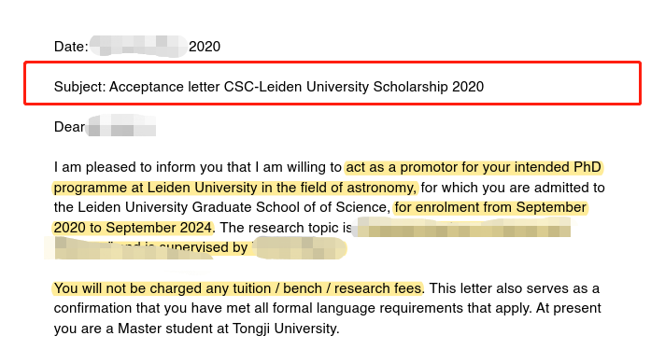

样例1：基金委合作渠道奖学金外方出具的邀请函，一般会写明CSC-XXX Joint Scholarship，并写明申请人已获得外方学校提名并且将报给CSC作为合作奖学金评审名单

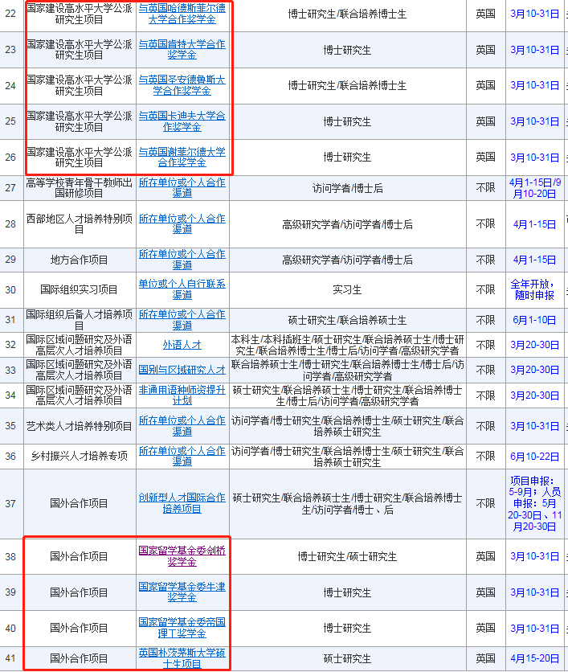

样例2：项目名称及派出渠道务必需要仔细确认，查询网址：[https://bg.csc.edu.cn](https://bg.csc.edu.cn/)/

**18. 其他审核要点：**

1）如提供的材料中有英语以外语种书写的，如邀请函、研修计划等，需另提供中文翻译件，并由学院审核并加盖学院公章；

2）其他需满足的申请条件，详情见《2023年同济大学国家公派研究生项目实施办法》第四条：申请条件。

|  |  |  |  |
| --- | --- | --- | --- |
| **申请人签字** |  | **日期** |  |
| **备注及特殊情况说明：** | | | |
| **院系审核人签字** |  | **日期** |  |
| **备注：** | | | |
| **研究生院复核情况：** | | | |